Консультация для родителей
на тему
«Рисование пластилином»

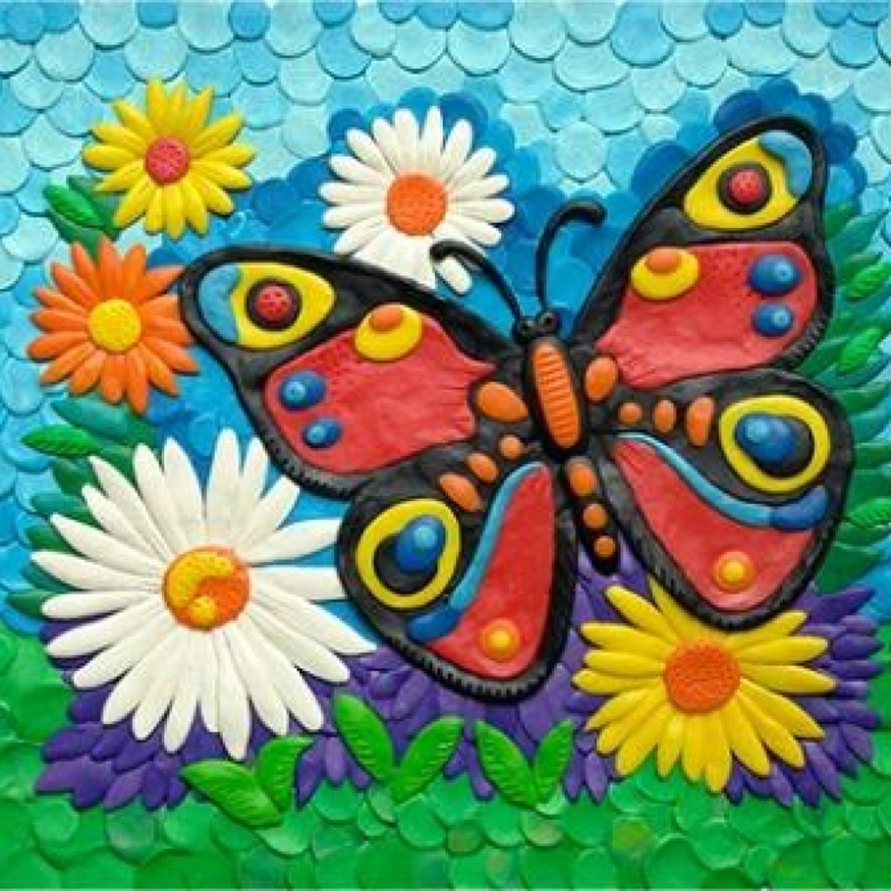

«Источники творческих способностей
и дарования детей - на кончиках их пальцев.
От пальцев, образно говоря, идут тончайшие ручейки,
которые питают источник творческой мысли.
Другими словами: чем больше мастерства
в детской руке, тем умнее ребенок»,
- так говорил В.А. Сухомлинский.

Рядом исследователей доказано, а практически подтверждено, что развитие мелкой моторики пальцев рук положительно сказывается на становлении речи всех детей, в том числе с ОНР.
Из всего многообразия видов изобразительного искусства дети отдают предпочтение рисованию, которое имеет большое значение для всестороннего развития дошкольников, способствует эстетическому и нравственному воспитанию, расширению кругозора.
Рисовать можно не только с помощью красок, карандашей или фломастеров, но и в такой нетрадиционной художественной технике, как пластилинография. Создание на основе пластилина лепных картин с изображением выпуклых, полуобъемных объектов на горизонтальной поверхности – один из видов декоративно-прикладного искусства.

Пластилинография способствует в первую очередь:
*снятию мышечного напряжения и расслаблению;
*развивает детское воображение;
*художественное и пространственное мышление;
*мелкую моторику рук;
*будит фантазию;
*побуждает дошкольников к самостоятельности;
*формирует эстетический вкус;
*помогает воспитывать у детей старшего дошкольного возраста трудолюбие, желание доводить начатое дело до конца.
Пластилинография поможет вам разнообразить досуг ребенка дома, наладить общение с ним, подарить друг другу незабываемые минуты душевной близости. Изготовленные картины дети могут подарить друзьям, близким людям, украсить ими комнату и т.п.
Техника проста в исполнении, не требует особых способностей, увлекает и не перегружает детей ни умственно, ни физически. Рисование пластилином позволяет использовать бросовый (катушки, диски, бусины) и природный (шишки, ракушки, каштаны) материалы.
В работе лучше всего использовать яркий, в меру мягкий материал, способный принимать заданную форму. Это позволит еще неокрепшим ручкам ребенка создавать свои первые рисунки.
Обучать пластилинографии нужно в порядке повышения уровня сложности: сначала важно научить надавливать на пластилин, затем размазывать его от центра к краям контура и далее сочетать оба приема. Начинать лучше с простых картинок и постепенно переходить к созданию более сложных.
При лепке картин следует учитывать особенности работы с пластилином. Так, для получения нужного оттенка можно соединять пластилин различных цветов и сортов. Смешивать более двух цветов не рекомендуется.
Существует два способа получения разнообразных оттенков:
1.смешивать пластилин прямо на основе, накладывая мазки попеременно.
2.взять несколько кусочков разноцветного пластилина, размять, перемешать в одном шарике и рисовать.
В зависимости от замысла фактура мазков может напоминать шелк, стекло или керамику, выглядеть шероховатой или рельефной. Для придания поверхности блеска, перед заглаживанием пластилина пальцы слегка смачивают в воде, но так, чтобы картонная основа не размокла. Чтобы поверхность картины выглядела шероховатой, используются различные способы нанесения изображения рельефных точек, штрихов, полосок, извилин или фигурных линий. Работать можно не только пальцами рук, и стеками.
Работа с пластилином занимает много времени, требует внимания и усидчивости, поэтому примерно в середине занятия необходимо проводить физкультурные минутки. Еще один важный момент – благоприятный настрой родителей и ребенка. Важно поощрять ребенка даже за небольшие успехи в освоении новой техники. Творчество должно доставлять ребенку радость общения, познания, труда, игры, отдыха.

Удачи, уважаемые родители!

Материал подготовила воспитатель: Тумашева Наталья Владимировна.

